TP Androidw

Description : Nous allons réaliser une application Android « Asteroide Detector » qui permettra de donner l’ensemble des Astéroides en approche de la Terre par jour.

Exercice 1 :

L’application mobile ouvrira sur un premier écran d’accueil. L’écran devra être identique à ceci :

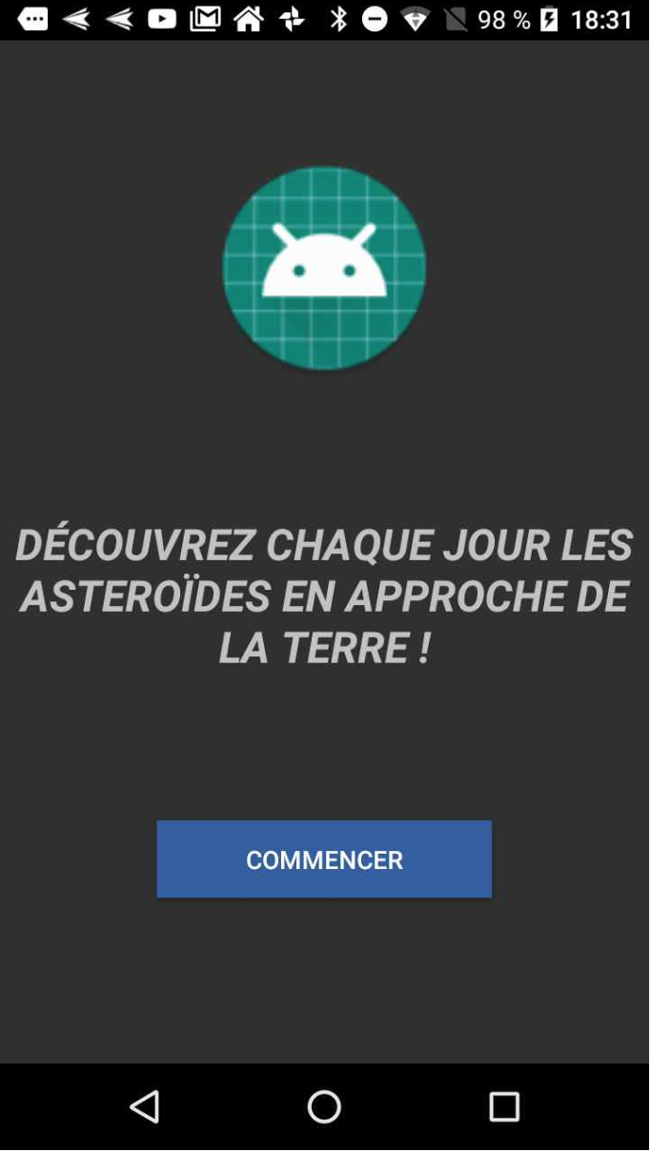

Exercice 2 :

Lorsque l’on clique sur le bouton « Commencer », nous devons rediriger l’utilisateur sur un deuxième écran : la « Home ».

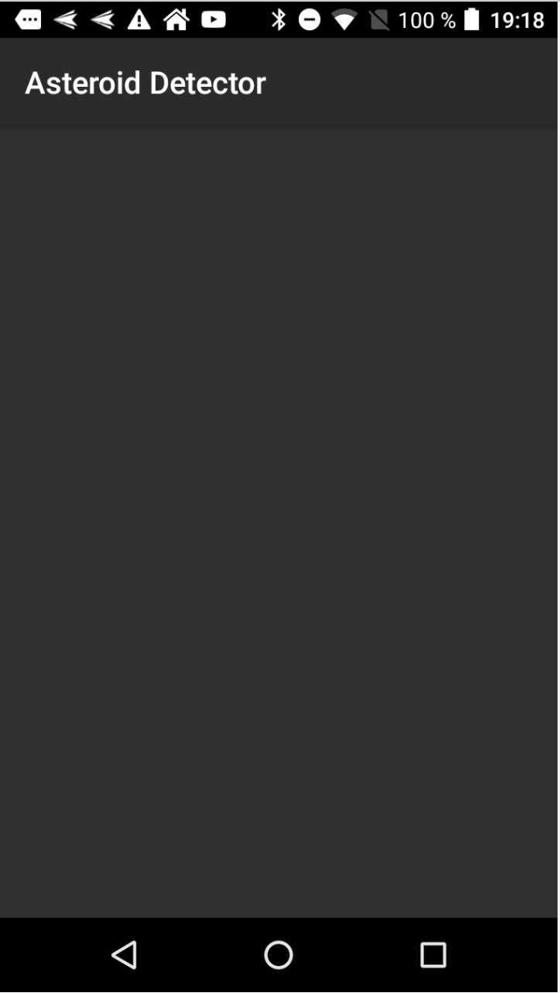

Exercice 3 :

Avant d’afficher la liste des astéroides disponibles nous devons obtenir cette liste sur une source fiable. Nous allons utiliser pour cela, l’API mise à disposition par la NASA !

Vous pouvez obtenir en un clic une API_KEY via l’url suivante : <https://api.nasa.gov/index.html#apply-for-an-api-key>

Nous allons utiliser la methode suivant de l’API pour récupérer la liste de nos Asteroides :

Elle est où la méthode ?

Remplacer DEMO_KEY par votre API_KEY, et start_date, end_date par la date du jour. Récupérer la réponse et afficher un Toast indiquant que les données sont bien téléchargées.

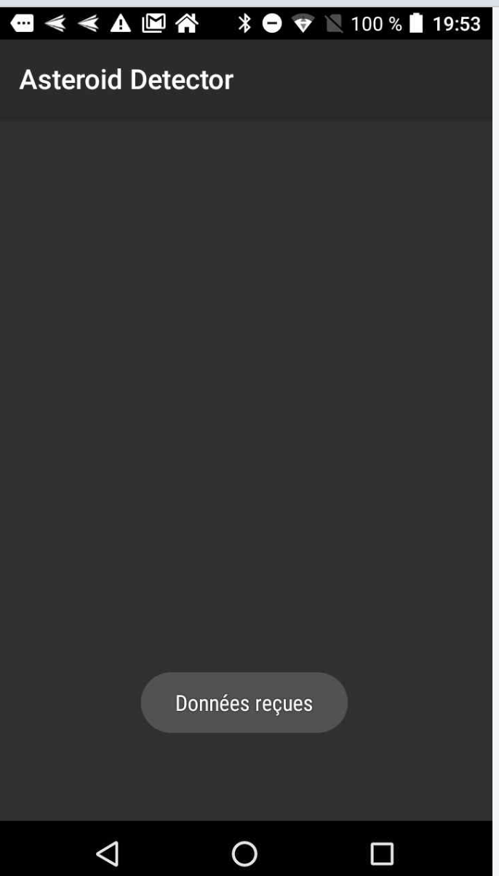

Exercice 4 :

Ajoutons maintenant les astéroïdes ! Pour cela utiliser une ListView dans laquelle on affichera le nom de l’astéroïde. Essayez d’obtenir le rendu suivant :

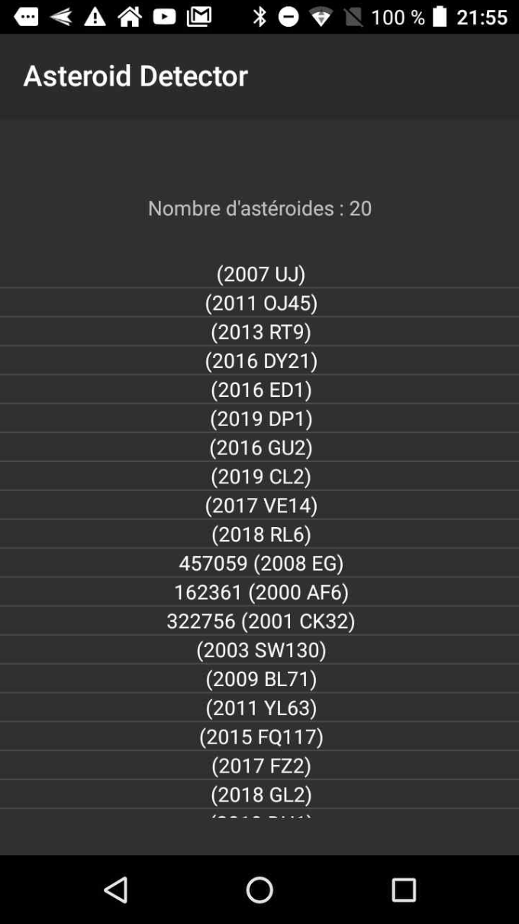

Exercice 5 :

Ajoutons des informations sur les astéroïdes dans la ListeView :

* La magnitude
* La distance par rapport à la Terre

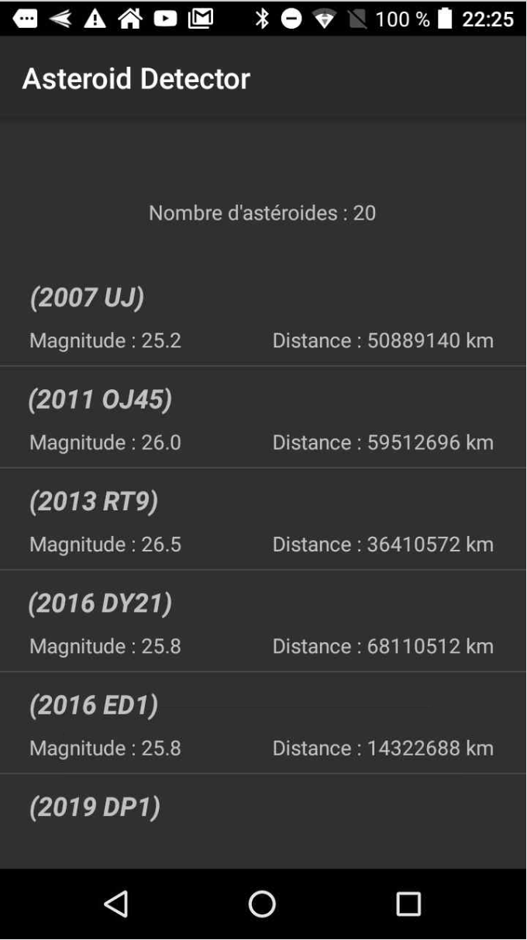

Exercice 6 :

Une fois que l’on clique sur une ligne, nous voulons ouvrir une nouvelle page de detail qui affichera les éléments suivants. Pour cela, on enverra à la page l’id de l’astéroïde. La page devra alors récupérer le détail de l’astéroïde via l’URL suivante :

<https://api.nasa.gov/neo/rest/v1/neo/3726710?api_key=DEMO_KEY>

(3726710 étant l’ID)

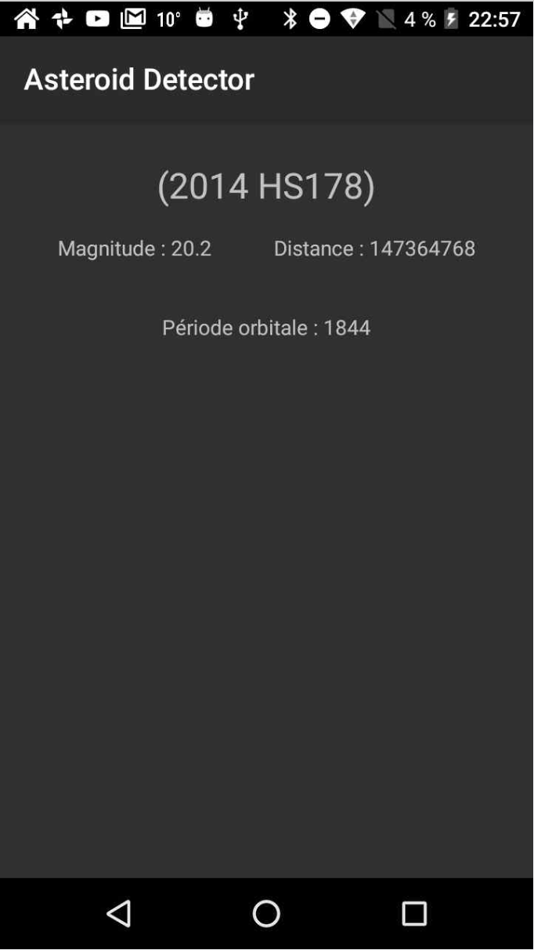

Exercice 7 :

Illustrons maintenant tout ceci avec un graphisme mettant en évidence le soleil, la terre et l’astéroïde. Au centre de la vue se situe le soleil (plus gros). On dessinera l’orbite de la Terre autour du soleil (149 597 870 km) qui sera à la limite de la vue. A droite sur l’orbite se trouve la Terre (taille moyenne). Autour de la Terre traçons l’orbite de l’astéroïde (distance orbite). A -45deg on dessinera sur l’orbite l’astéroïde (plus petit)

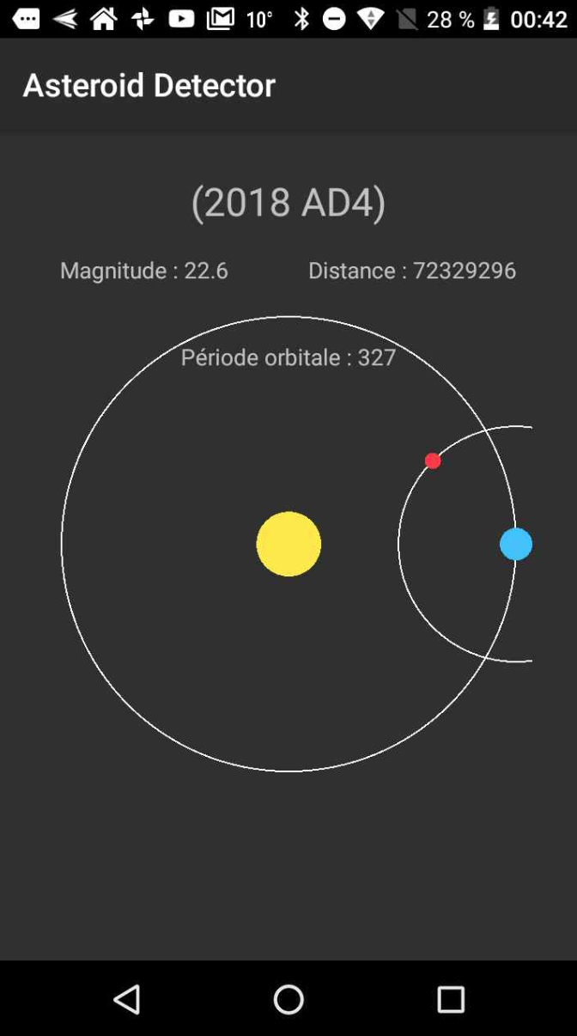

Exercice 8 :

Animons maintenant l’ensemble. Le soleil au centre reste immobile. La Terre tourne le long de son orbite. Faites tourner également l’astéroide sur son orbite. La période de rotation doit être proportionnelle à celle de la Terre (365J) vs La Periode Orbitale

Exercice 9 :

Ajoutons un bouton « like » sur le détail d’un astéroide. On enregistrera l’information sur le téléphone. Lorsqu’on ouvrira le détail de l’asteroide, l’info « like » sera affichée.